ЦифроМед

Программно-аппаратный комплекс «ЦифроМед»
врачебно-летной экспертизы авиаспециалистов

Версия 1.4.
(Modified 21 March 2016)

Москва
2016
Содержание

1. ВВЕДЕНИЕ……………………………………………………………………………………………………………..... |  | 3
 | - ЦЕЛЬ ДОКУМЕНТА………………………………………………………………………………………………. | 3
 | - ОПРЕДЕЛЕНИЯ И СОКРАЩЕНИЯ………………………………………………………………………………………… | 3
 | - ОБЗОР РЕШАЕМЫХ ЗАДАЧ………………………………………………………………………………………………... | 4
2. АЛГОРИТМИЧЕСКОЕ ОБЕСПЕЧЕНИЕ КОМПЛЕКСА………………………………………………….…….. |  | 5
 | 2.1. АЛГОРИТМ ОБЕСПЕЧЕНИЯ БИОЛОГИЧЕСКОЙ ОБРАТНОЙ СВЯЗИ…………………...………………………….  2.2. АЛГОРИТМ ОБРАБОТКИ ДАННЫХ НОСИМЫХ УСТРОЙСТВ МИКРОЭЛЕКТРОНИКИ…………………………... | 5  9
 | 2.2. АЛГОРИТМ РАБОТЫ ЭКСПЕРТНОЙ СИСТЕМЫ…………………………………………….…………………………... | 10
3. ВНУТРЕННЯЯ СТРУКТУРА КОМПЛЕКСА………………………………………………………………………. |  | 8
 | 3.1. ВЫСОКОУРОВНЕВАЯ АРХИТЕКТУРА (HIGH LEVEL ARCHITECTURE)…………………………………………….. | 8
 | 3.2. МОДУЛЬНАЯ ДЕКОМПОЗИЦИЯ (SUBSYSTEM DECOMPOSITION)…………………………………………………... | 15
 | 3.3. ОПИСАНИЕ ОСНОВНЫХ МЕТОДОВ, РЕАЛИЗОВАННЫХ СИСТЕМЕ…………………………..……………………. | 15
4. ОПИСАНИЕ ФУНКЦИОНАЛЬНЫХ ВОЗМОЖНОСТЕЙ КОМПЛЕКСА…………………………………...... |  | 19
 | 4.1. ВАРИАНТЫ ИСПОЛЬЗОВАНИЯ (USE CASES)……………………………………………………………………………  4.2. АРХИТЕКТУРА ПРОГРАММНО-АППАРАТНОГО КОМПЛЕКСА………………………………………………………. | 19  23
 | 4.3. ИНФОРМАЦИОННАЯ АРХИТЕКТУРА КОМПЛЕКСА………………………………………………………………...…. | 23
 | 4.4. ОПИСАНИЕ ИНТЕРФЕЙСОВ ПОЛЬЗОВАТЕЛЯ…………………………………………………………………………... | 26
5. СПИСОК ИСПОЛЬЗОВАННЫХ ИСТОЧНИКОВ…………………………………................................................. |  | 30

Введение

Цель документа
По программе научных исследований Московский авиационный институт выполняет комплексную тему НИОКР «Цифровая медицина в авиации и космонавтике» на основе взаимодействия творческих проектных команд из числа студентов, аспирантов и преподавателей МАИ факультетов «Аэрокосмического», «Системы управления, информатика и электроэнергетика», «Прикладная математика и физика» с целью создания медицинской информационной системы (МИС) «ЦифроМед» в авиации и космонавтике.
В документе поднимается проблема контроля физического состояния авиаспециалистов, несущих ответственность за безопасность полётов летательных аппаратов: пилотов, космонавтов, штурманов, авиадиспетчеров и др. Обеспечение непрерывного контроля позволит свести к минимуму вероятность возникновения аварий и авиакатастроф, вызванных человеческим фактором, а также исключить разнообразные риски, связанные, например, с большими перегрузками или с длительным пребыванием в состоянии невесомости.
Документ описывает архитектурные и алгоритмические решения, принятые при разработке МИС, реализованной в виде программно-аппаратного комплекса (ПАК) ЦифроМед.
Данный ПАК предназначен для контроля состояния здоровья пользователей системы (пилотов, штурманов, авиадиспетчеров и др.) в режиме реального времени с целью проведения врачебно-летной экспертизы (ВЛЭ). Принцип работы ПАК основан на использовании специальных носимых устройств микроэлектроники (НУМ), передающих данные о физическом состоянии того или иного авиаспециалиста в информационную систему «ЦифроМед» с использованием технологий биологической обратной связи (БОС). Автоматизированная информационная система накапливает и анализирует полученные данные, и предоставляет команде аналитиков и экспертов широкий спектр возможностей для осуществления контроля, взаимодействия и коммуникации с конечным пользователем системы.

Определения и сокращения
Этот раздел содержит список терминов и сокращений, используемых в документе, с их кратким описанием.
БД (База данных) – представленная в объективной форме совокупность самостоятельных материалов (статей, расчётов, нормативных актов, судебных решений и иных подобных материалов), систематизированных таким образом, чтобы эти материалы могли быть найдены и обработаны с помощью компьютера.
БОС (биологическая обратная связь) – технология, включающая в себя комплекс исследовательских, физиологических, профилактических и лечебных процедур, в ходе которых человеку посредством внешней цепи обратной связи, организованной преимущественно с помощью микропроцессорной или компьютерной техники, предъявляется информация о состоянии и изменении тех или иных собственных физиологических процессов.
ИА (информационная архитектура) – сочетание схем организации, предметизации и навигации, реализованных в информационной системе.
ЛМЭ (летно-медицинская экспертиза) – медицинский контроль состояния здоровья членов лётных экипажей военной и гражданской авиации, инженерно-технического и диспетчерского состава, а также обследование кандидатов при их отборе в авиационные училища. Основные задачи ВЛЭ – ранняя диагностика, лечение и профилактика заболеваний, обеспечение безопасности полётов.
МИС (медицинская информационная система) – автоматизированная система поддержки принятия решений для лечебно-профилактических учреждений, в которой объединены электронные медицинские карты (ЭМК) пациентов, данные медицинских исследований в цифровой форме, данные мониторинга состояния пациента (собранные с медицинских приборов), средства общения между сотрудниками, финансовая и административная информация..
НУМ (носимые устройства микроэлектроники) – устройство, предназначенное для облегчения и усовершенствования жизни человека.
ЦОД (центр обработки данных) – специализированное здание для размещения (хостинга) серверного и сетевого оборудования и подключения абонентов к каналам сети Интернет, исполняющее функции обработки, хранения и распространения информации.
ЧСС (частота сердечных сокращений, пульс) – толчкообразные колебания стенок артерий, связанные с сердечными циклами.
ЭМК (электронная медицинская карта) – совокупность электронных персональных медицинских записей, относящихся к одному человеку, собираемых, хранящихся и используемых в рамках одной медицинской организации.
Django – свободный программный каркас для веб-приложений на языке Python, использующий шаблон проектирования MVC.
Framework (от англ. framework — каркас, структура) – программное обеспечение, облегчающее разработку и объединение разных компонентов большого программного проекта.
GUI (Graphical User Interface) – графический интерфейс пользователя.
MVC (Model-View-Controller) – схема использования нескольких шаблонов проектирования, с помощью которых модель приложения, пользовательский интерфейс и взаимодействие с пользователем разделены на три отдельных компонента таким образом, чтобы модификация одного из компонентов оказывала минимальное воздействие на остальные.
nginx – веб-сервер и почтовый прокси-сервер, работающий на Unix-подобных операционных системах.
Python – высокоуровневый язык программирования общего назначения, ориентированный на повышение производительности разработчика и читаемости кода.
WSGI (Web Server Gateway Interface) – язык визуального моделирования, который разработан для спецификации, визуализации, проектирования и документирования компонентов программного обеспечения, бизнес-процессов и других систем.
GUI (Graphical User Interface) – стандарт взаимодействия между Python-программой, выполняющейся на стороне сервера, и самим веб-сервером, в данном случае nginx.

Обзор решаемых задач
Большинство летательных аппаратов (ЛА) в авиации и космонавтике можно представить как совокупность двух основных составляющих: технической части – системы механизмов различной степени сложности, и команды авиаспециалистов (пилоты, космонавты, штурманы, авиадиспетчеры), управляющих ЛА и поддерживающих их работоспособность.
Для обеспечения контроля физического состояния (ФС) авиаспециалиста ему потребуется использовать специальные НУМ, реализуемые в виде умных браслетов, часов, линз или очков, элементов умной одежды. Контролируемые данные НУМ (частота сердечных сокращений, артериальное давление, мышечная сила и др.) передаются в ЦОД разработанного ПАК «ЦифроМед» с использованием технологий БОС, представляющих человека как биологический объект управления. Научной основой для создания технологий БОС стали фундаментальные исследования механизмов регуляции физических процессов у человека и животных [1-10].
Система «ЦифроМед» накапливает и анализирует полученные данные, и предоставляет команде аналитиков и экспертов широкий спектр возможностей для осуществления контроля, взаимодействия и коммуникаций с авиаспециалистами: оказание экстренной медицинской помощи, оповещение других членов экипажа о ФС авиаспециалиста (в частности пилота), отслеживание изменений ФС в процессе длительной работы, обнаружение отклонений на этапе подготовки пилота, непосредственное воздействие путем передачи сигналов на элементы умной одежды и пр.
В работе основное внимание уделяется команде авиаспециалистов, а именно непрерывный контроль их ФС, позволяющий свести к минимуму вероятность возникновения аварий и авиакатастроф, вызванных человеческим фактором, а также взаимодействие и коммуникация с ними. Такой контроль позволит выявить разнообразные проблемы, как на этапе подготовки авиаспециалистов, так и в процессе их работы, например, выявить невозможность перенесения физических перегрузок летчика-истребителя, или поддерживать работоспособность мышц космонавта во время длительного космического полёта.
Таким образом, спроектированный ПАК «ЦифроМед» решает следующие задачи:
- Обеспечивает передачу данных от НУМ авиаспециалиста в МИС с помощью технологий биологической обратной связи для последующей обработки и интерпретации.
- Обрабатывает, накапливает и интерпретирует данные, полученные от НУМ.
- Оповещает эксперта о возможных патологиях, отклонениях или экстренных нарушениях физического состояния авиаспециалиста в рамках проведения врачебно-летной экспертизы на основе экспертной системы.

Алгоритмическое обеспечение программного комплекса «ЦифроМед»

Алгоритм обеспечения биологической обратной связи
Блок-схема алгоритма выбора комплексной стратегии представлена на рис. 1. Здесь k – счетчик итераций; – множество нежелательных сочетаний решений, информация о которых получена у ЛПР к k-й итерации; – мощность множества .
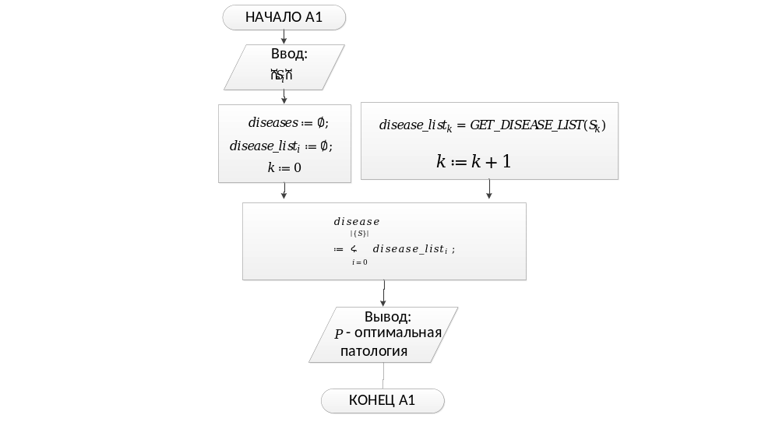
Рис. 1. Блок-схема алгоритма выбора вероятной патологии на основе симптомов
Ниже представлено текстовое описание алгоритма.
Алгоритм 1. Выбор вероятной патологии на основе симптомов
Вход: – множества альтернативных решений; – антиприоритеты решений
Выход: – оптимальная комплексная стратегия
ШАГ 1. Присвоить
ШАГ 2. Выбор списка патологий для каждого симтпома
ШАГ 3. Сделать пересечение всех болезней.
ШАГ 4. На основе TF-IDF вычисляем вес каждого симптома в наборе патологий путём обратной частоты симптома, комбинируя с частотой внутри каждой патологии.

Алгоритм обработки данных носимых устройств микроэлектроники
Блок-схема алгоритма выбора комплексной стратегии представлена на рис. 2. Здесь k – счетчик итераций; – множество нежелательных сочетаний решений, информация о которых получена у ЛПР к k-й итерации; – мощность множества .
Рис. 2. Блок-схема алгоритма выбора вероятной патологии на основе симптомов
Ниже представлено текстовое описание алгоритма.
Алгоритм 1. Выбор вероятной патологии на основе симптомов
Вход: – множества альтернативных решений; – антиприоритеты решений
Выход: – оптимальная комплексная стратегия
ШАГ 1. Присвоить
ШАГ 2. Выбор списка патологий для каждого симтпома
ШАГ 3. Сделать пересечение всех болезней.
ШАГ 4. На основе TF-IDF вычисляем вес каждого симптома в наборе патологий путём обратной частоты симптома, комбинируя с частотой внутри каждой патологии.

Алгоритм работы экспертной системы
Блок-схема алгоритма выбора комплексной стратегии представлена на рис. 3. Здесь k – счетчик итераций; – множество нежелательных сочетаний решений, информация о которых получена у ЛПР к k-й итерации; – мощность множества .

Рис. 3. Блок-схема алгоритма выбора вероятной патологии на основе симптомов
Ниже представлено текстовое описание алгоритма.
Алгоритм 1. Выбор вероятной патологии на основе симптомов
Вход: – множества альтернативных решений; – антиприоритеты решений
Выход: – оптимальная комплексная стратегия
ШАГ 1. Присвоить
ШАГ 2. Выбор списка патологий для каждого симтпома
ШАГ 3. Сделать пересечение всех болезней.
ШАГ 4. На основе TF-IDF вычисляем вес каждого симптома в наборе патологий путём обратной частоты симптома, комбинируя с частотой внутри каждой патологии.

Внутренняя структура комплекса

Высокоуровневая архитектура (High Level Architecture)
Высокоуровневая архитектура системы Strategies Optimizer представлена на рис. 7.
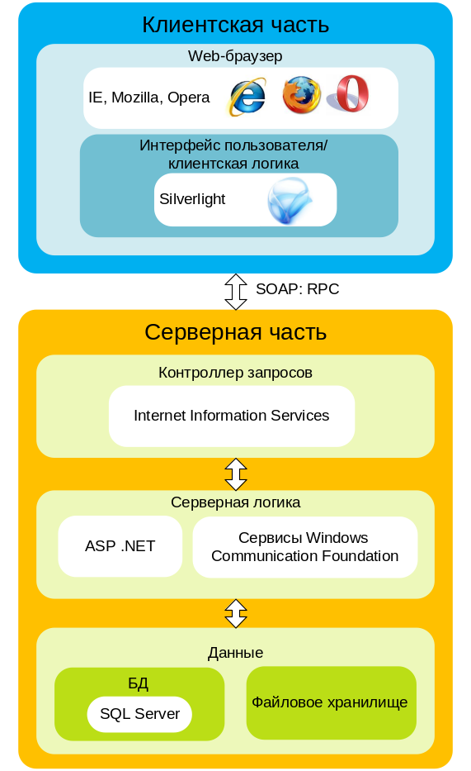
Рис. 4. Высокоуровневая архитектура программного комплекса Strategies Optimizer
При проектировании системы «ЦифроМед» используется методология описания процессов SADT (Structured Analysis and Design Technique), реализующая подход, основанный на концепциях системного моделирования [11]. С помощью данной методологии описан процесс диагностики авиаспециалистов в медицинском учреждении, разработанный при участии и консультации врача ФГБУ «Лечебно-реабилитационный центр», канд. мед. наук Салчак Ч.А. [12]. Описание этого процесса необходимо для разработки и программной реализации алгоритмов поведения системы (в данном случае для получения дополнительных данных в ЭМК).
Для размещения программно-аппаратного комплекса в сети Интернет используется виртуальный сервер с операционной системой Centos release 6.4 и масштабируемым аппаратным обеспечением. Для реализации программной части системы используется программный каркас Django, в основе которого лежит высокоуровневый язык программирования общего назначения Python. В качестве системы управления базами данных используется MySQL, а в качестве веб-сервера – nginx.
Поскольку веб-сервер может по запросу отдавать пользователям файлы из своей файловой системы, но не может напрямую работать с Djangо-приложениями, то потребуется интерфейс, который будет запускать Django-приложение, передавать ему запрос от пользователя и возвращать ему ответ. В качестве такого интерфейса используется Web Server Gateway Interface (WSGI) – стандарт взаимодействия Python-программ и веб-сервра, а именно uWSGI – одна из реализаций WSGI. Таким образом, схема взаимодействия пользователя с приложением, как показано в работе [13], будет выглядеть следующим образом: [пользователь] → [веб-сервер (nginx)] → [сокет] → [uWSGI] → [Django].
Реализация программно-аппаратного комплекса обладает следующими особенностями:
1. Виртуальный сервер легко масштабируется (оперативная память, процессор, дисковое пространство и др.).
2. ОС Centos не требует лицензии, стабильна в работе, обладает хорошей системой управления пакетами, обеспечивает безопасность и работу с оперативной памятью на самом высоком уровне, и т.д.
3. Django-приложение выдерживает высокую нагрузку, а также имеет встроенные возможности кэширования и распределения нагрузки.
4. Python отлично подходит для больших вычислений и статистического анализа, предоставляет множество готовых модулей для разработки; язык построен вокруг объектно-ориентированной модели программирования.
5. nginx поддерживает кэширование при акселерированном проксировании, а также модульность, фильтры, в том числе сжатие (gzip), byte-ranges (докачка), chunked ответы, HTTP-аутентификация, SSI-фильтры и пр.

Модульная декомпозиция (Subsystem Decomposition)
Структура комплекса программ ЦифроМед представлена на рис. 5.
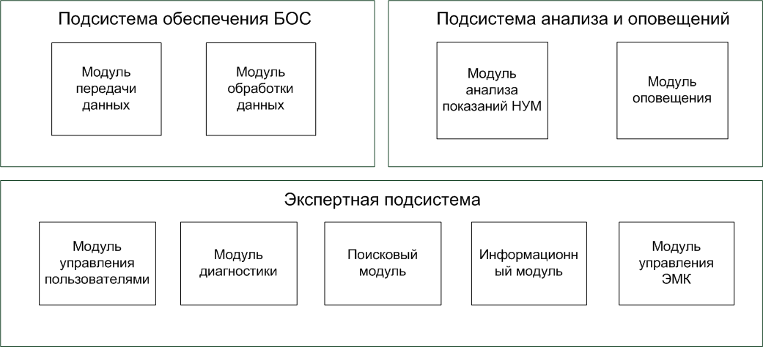
Рис. 5. Структура разработанного комплекса программ
В комплекс входят три подсистемы:
- подсистема обеспечения БОС;
- подсистема анализа и оповещений;
- экспертная подсистема.
Функциональное назначение каждой из подсистем описано в следующих разделах.

Описание основных методов, реализованных в системе
В данном разделе приведено описание основных методов, реализованных в коде демо-прототипа системы.
Таблица 1.
Методы, реализованные в подсистеме общего стратегического анализа
№ |  | Сигнатура метода | Описание метода
Серверная часть (WCF сервис) – внешние (доступные для вызова) методы
1 | public string load_desired_state() |  | Возвращает желаемое состояние организации, загруженное из БД.
2 | public void save_desired_state(string new_state) |  | Сохраняет новое желаемое состояние организации new_state в БД.
3 | public void save_threat(string new_threat) |  | Сохраняет новую «Угрозу» организации new_threat в БД.
4 | public string[] load_threats() |  | Возвращает список «Угроз» организации, загруженных из БД.
5 | public void save_strength(string new_strength) |  | Сохраняет новую «Силу» организации new_threat в БД.
6 | public string[] load_strengths() |  | Возвращает список «Сил» организации, загруженных из БД.
7 | public void save_opportunity(string new_opportunity) |  | Сохраняет новую «Возможность» организации new_opportunity в БД.
8 | public string[] load_opportunities() |  | Возвращает список «Возможностей» организации, загруженных из БД.
9 | public void save_weakness(string new_weakness) |  | Сохраняет новую «Слабость» организации new_weakness в БД.
10 | public string[] load_weaknesses() |  | Возвращает список «Слабостей» организации, загруженных из БД.
Клиентская часть (Silverlight)
11 | private void load_threats_completed(object sender, ServiceReference1.load_threatsCompletedEventArgs e) |  | Запускается после загрузки «Угроз» с сервера и обеспечивает их сохранение в списке и вывод на экран.
12 | private void load_opportunities_completed(object sender, ServiceReference1.load_opportunitiesCompletedEventArgs e) |  | Запускается после загрузки «Возможностей» с сервера и обеспечивает их сохранение в списке и вывод на экран.
13 | private void load_weakness_completed(object sender, ServiceReference1.load_weaknessCompletedEventArgs e) |  | Запускается после загрузки «Слабостей» с сервера и обеспечивает их сохранение в списке и вывод на экран.
14 | private void load_strengths_completed(object sender, ServiceReference1.load_strengthCompletedEventArgs e) |  | Запускается после загрузки «Сил» с сервера и обеспечивает их сохранение в списке и вывод на экран.

Описание функциональных возможностей комплекса

Варианты использования (Use Сases)
Основными пользователями системы «ЦифроМед» являются пилоты, космонавты, штурманы, авиадиспетчеры и др. авиаспециалисты. Для контроля показателей их ФС требуются новые решения в области носимых устройств микроэлектроники, в частности, «умный костюм», состоящий из следующих элементов:
- Элементы умной одежды включают в себя датчики БОС, которые собирают информацию об основных физических показателях пользователей системы (ЭЭГ, ЧСС, ДАС и др.).
- Умные часы отображают показатели самочувствия пользователя в режиме реального времени, предупреждая об отклонениях.
- Умные браслеты отслеживают каждое движение пользователя, напоминают о необходимости движения, когда пользователь слишком долго не проявляет физической активности, автоматически контролируют часы сна, фиксируя соотношение лёгкого и глубокого сна и времени пробуждения.
- Умные линзы и очки, помогающие следить за маршрутом полёта с помощью расширенной реальности, записывают и транслируют в сеть аудио/видео данные окружающей обстановки.
Такой «умный костюм» позволяет не только контролировать ФС пользователя, но и оказывать физиотерапевтические воздействия (с помощью физико-технических эффектов магнитного поля, лазерного излучения, ультразвука и др.). Информационная система «ЦифроМед» должна решать следующие задачи:
- Обеспечивать контроль физического состояния авиаспециалистов. НУМ. Снимают параметры – физические показатели (данные) авиаспециалиста и отправляют их в хранилище данных информационной системы.
- Обеспечивать взаимодействие авиаспециалистов с различными учреждениями, аналитиками и экспертами, которые должны контролировать ФС пользователей. Аналитик и/или эксперт. Выполняет свою главную функцию – контролирует состояние пользователя, а так же – может изучать новые методы или делиться своими знаниями по научным темам.
- Диагностика отклонений в здоровье потенциальных авиаспециалистов на ранних этапах их подготовки и выдача рекомендаций относительно возможных профилактических процедур.
- Проведение консультаций и семинаров.
Диаграмма использования системы «ЦифроМед» представлена на рис. 6. В качестве экторов здесь представлены следующие сущности:
- Пользователь. Пилот, космонавт, штурман, авиадиспетчер и другие авиаспециалисты, для которых при выполнении их профессиональных обязанностей необходим контроль физического состояния со стороны аналитиков и экспертов.
- НУМ. Снимают параметры – физические показатели (данные) авиаспециалиста и отправляют их в хранилище данных информационной системы.
- Администратор системы. Подтверждает регистрацию авиаспециалистов и аналитиков и/или экспертов, следит за актуальностью данных, а так же – обслуживает заказы пользователей.
- Аналитик и/или эксперт. Выполняет свою главную функцию – контролирует состояние пользователя, а так же – может изучать новые методы или делиться своими знаниями по научным темам.

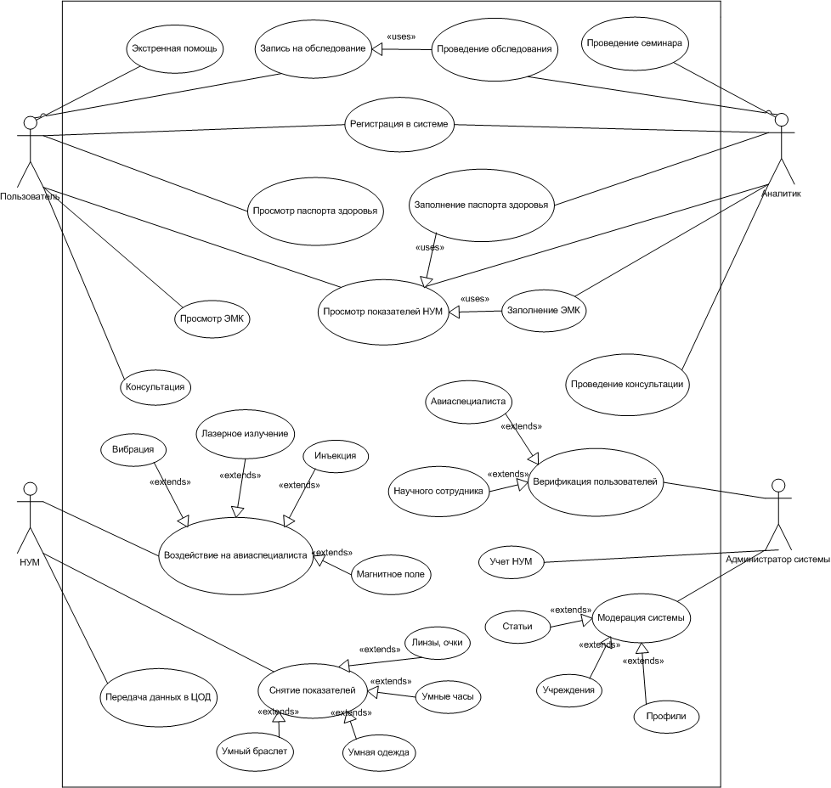
Рис. 6. Диаграмма использования системы «ЦифроМед»

Архитектура программно-аппаратного комплекса
В основе системы «ЦифроМед» лежит трехуровневая архитектура (рис. 7) – архитектурная модель, предполагающая наличие трёх компонентов: 1) клиента (слой клиента – пользовательский интерфейс); 2) сервера приложений (слой логики – программные модули и обработчик данных); 3) сервера базы данных (слой данных – хранилище большого объёма данных).
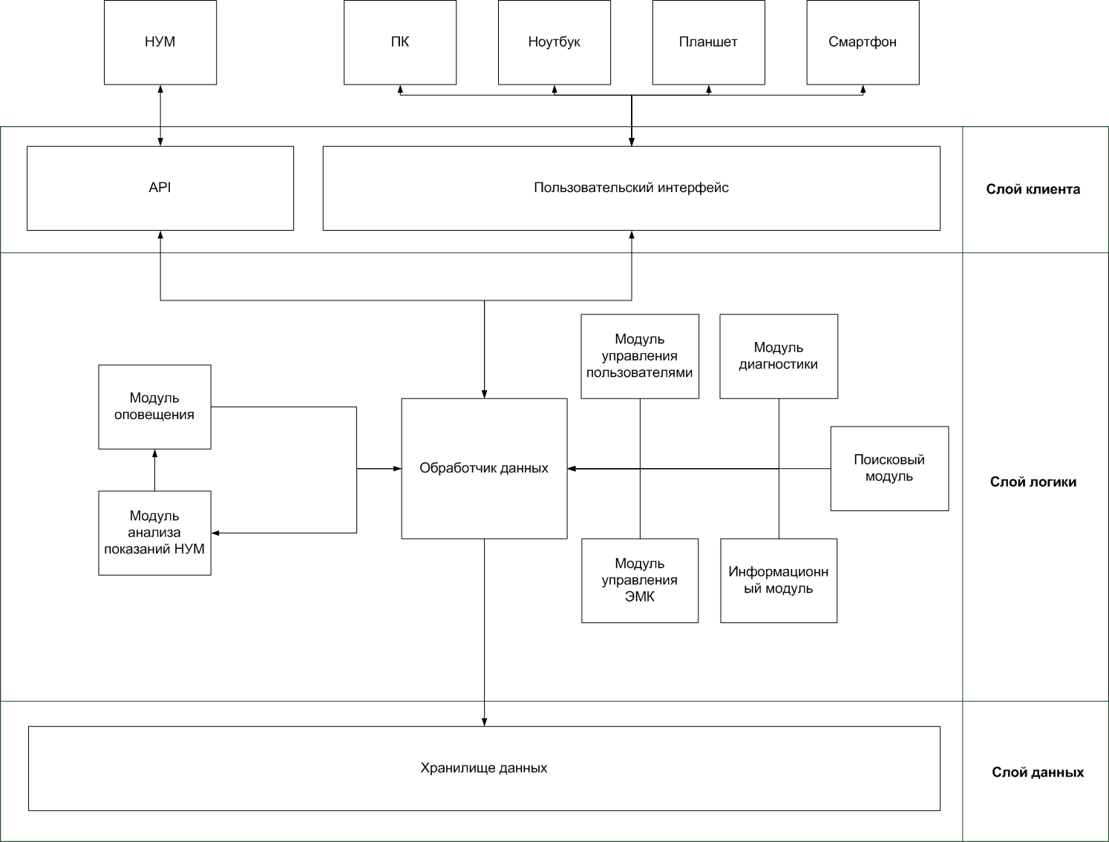

Рис. 7. Архитектура информационной системы «ЦифроМед»

Пользовательский интерфейс позволяет авиаспециалистам и аналитикам/экспертам обмениваться данными. Данные от НУМ передаются в систему посредством специального API. Слой логики обеспечивает все вычислительные процессы, подготовку и обработку данных. Хранение больших объёмов данных обеспечивается при помощи хранилища данных. Взаимодействие между модулями и архитектурными слоями обеспечивается обработчиком данных.
Рассмотрим более детально слой логики:
• Модуль анализа показателей НУМ обрабатывает показатели НУМ, если они превышают норму, передает информацию модулю оповещения;
• Модуль оповещения передает сигнал на НУМ (возвращаемое значение) в виде вибрации или звонка, а также данные о результатах анализа показателей пользовательскому интерфейсу;
• Модуль управления пользователями обеспечивает логику регистрации, входа, разграничивает области доступа для разных типов пользователей, а также организует информацию для личного кабинета врача;
• Модуль управления электронной медицинской картой (ЭМК) организует логическую последовательность действий при работе с ЭМК;
• Модуль диагностики управляет статистикой показаний и статистикой данных с НУМ;
• Информационный модуль систематизирует информацию, разбивая ее по отдельным рубрикам, а также отвечает за механизм публикаций, редактирования и удаления различных элементов содержимого портала;
• Поисковый модуль обеспечивает корректную выдачу результатов поиска.
Схема базы данных (БД) системы «ЦифроМед» показана на рис. 8.

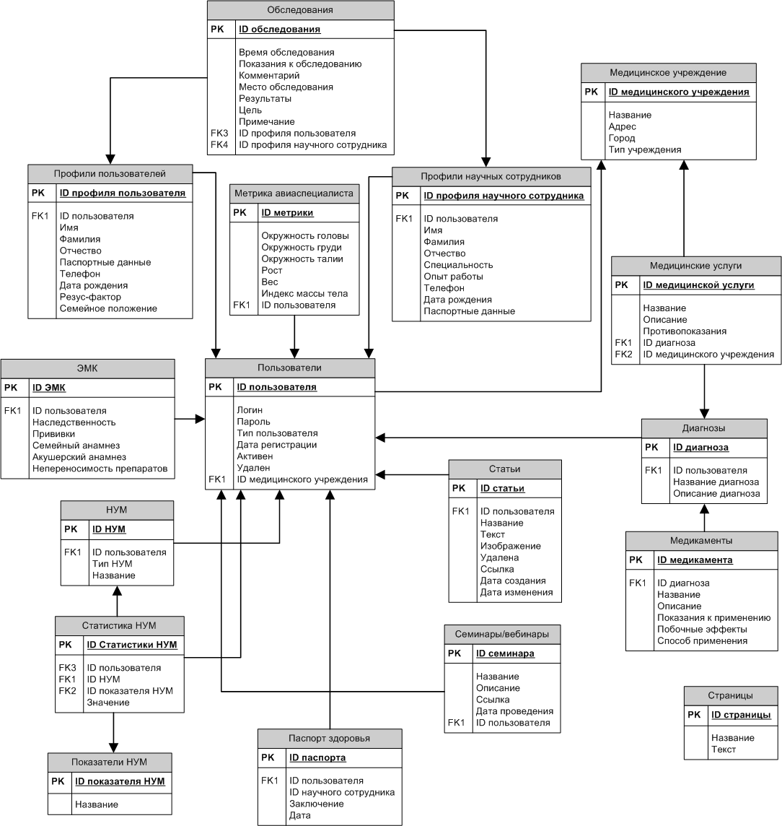

Рис. 8. Схема базы данных системы «ЦифроМед»

Здесь представлены основные классы-модели БД, которые реализованы в системе «ЦифроМед». В качестве основных разделов ЭМК приняты те разделы карты, которые предложены Министерством здравоохранения Российской Федерации в документе «Основные разделы Электронной медицинской карты» от 11 ноября 2013 года [14].
Для оптимизации базы данных и уменьшения количества операций JOIN, схема БД выстроена вокруг центрального элемента – пользователя системы.
Таблица пользователей предусматривает определение типа пользователя, в зависимости от которого подключается либо профиль авиаспециалиста, либо профиль научного сотрудника. Если тип пользователя – «авиаспециалист», то к таблице также подключается «Метрика авиаспециалиста», описывающая его основные физические характеристики.
С таблицей пользователя также связана таблица «Медицинское учреждение» (в зависимости от типа пользователя – либо это место работы научного сотрудника, либо – место обследований/лечения авиаспециалиста). Медицинское учреждение предполагает наличие «Медицинских услуг», которые в свою очередь относятся к определенному «Диагнозу». Для каждого диагноза, помимо медицинских услуг существует набор медикаментов из соответствующей таблицы. К пользователю с типом профиля «авиаспециалист» привязана таблица «ЭМК», а также таблицы «НУМ», «Показатели НУМ» и «статистика НУМ», работающие с данными, полученными от носимых устройств микроэлектроники. Пользователи с типом профиля «аналитик/эксперт» имеют возможность писать статьи и организовывать семинары и/или вебинары.

Информационная архитектура комплекса
Информационная архитектура системы относится к слою клиента и проектируется до создания GUI – пользовательского интерфейса, поскольку сам интерфейс лишь обеспечивает взаимодействие между пользователем и системой (человеком и информацией). На основе полученной информации пользователь системы «ЦифроМед» сможет принимать рациональные или оптимальные решения.
Результатом проектирования ИА является такая архитектура информационной системы, которая позволит пользователю максимально эффективно находить полезную для себя информацию. Проблема поиска релевантной информации для принятия решений особенно остро встаёт перед разработчиками системы «ЦифроМед», когда речь идёт о здоровье авиаспециалистов при выполнении ими служебных обязанностей.
При проектировании ИА главное внимание уделяется двум активным экторам: 1) пользователь – авиаспециалист, в интересах которого и создаётся информационная система «ЦифроМед»; 2) аналитик и/или эксперт, контролирующий физическое состояние пользователя. Для каждого из указанных экторов разрабатывается собственный пользовательский интерфейс и особый порядок доступа к нужной информации. Авиаспециалист, а также аналитик/эксперт будут вовлечены в следующие процессы и процедуры с использованием механизмов информационной системы «ЦифроМед», которые приведены в табл. 2:
Таблица 2.
Перечень процессов и процедур в портале «ЦифроМед»
№ | Авиаспециалист | Аналитик/эксперт
1 | Авторизация в системе | Авторизация в системе
2 | Проверка показателей с НУМ | Просмотр паспорта здоровья пользователя
3 | Просмотр паспорта здоровья | Анализ статистики показаний с НУМ
4 | Просмотр ЭМК | Проведение консультации
5 | Анализ статистики показаний | Проведение обследования
6 | Консультация со специалистами | Заполнение ЭМК
7 | Вызов медицинской службы | Проведение online-семинара/вебинара
8 | Запись на обследование | Учёт пользователей
9 | Посещение online-семинаров/вебинаров
10 | Поиск информации по установленному диагнозу

Важность данных процессов и процедур ранжируется экспертами. На основе указанных процессов и процедур формируются основные сущности информационной системы, которые приведены в табл. 3.
Таблица 3.
Основные сущности портала «ЦифроМед»
№ | Авиаспециалист | Аналитик/эксперт
1 | Кнопка экстренного оповещения научного сотрудника и служб оказания экстренной помощи | Профили пользователей – все его данные, а также оповещения о новых показателях и экстренных вызовах
2 | Профиль научного сотрудника (содержит контактные данные и пр.), а также форма записи на обследование | Личный кабинет – информация о специалисте, статьи, организация семинаров, график записи пользователей, история правок по ЭМК, связан с механизмом авторизации
3 | Личный кабинет (профиль пользователя с диагнозом) – показатели НУМ, статистика показаний, паспорт здоровья, ЭМК, связан с механизмом авторизации | Поиск по сайту
4 | Механизм консультации | Информационная часть портала
5 | Поиск по сайту
6 | Информационная часть портала – персонализируется с учетом диагноза показателей физического состояния пользователя

Основываясь на указанных здесь сущностях портала «ЦифроМед» для авиаспециалиста и научного сотрудника, проранжированных в порядке важности экспертами, а также, на базе методологии, опубликованной ране в работах [15,16], разработана информационная архитектура системы «ЦифроМед», представленная на рис. 9 (для авиаспециалиста) и рис. 10 (для научного сотрудника).
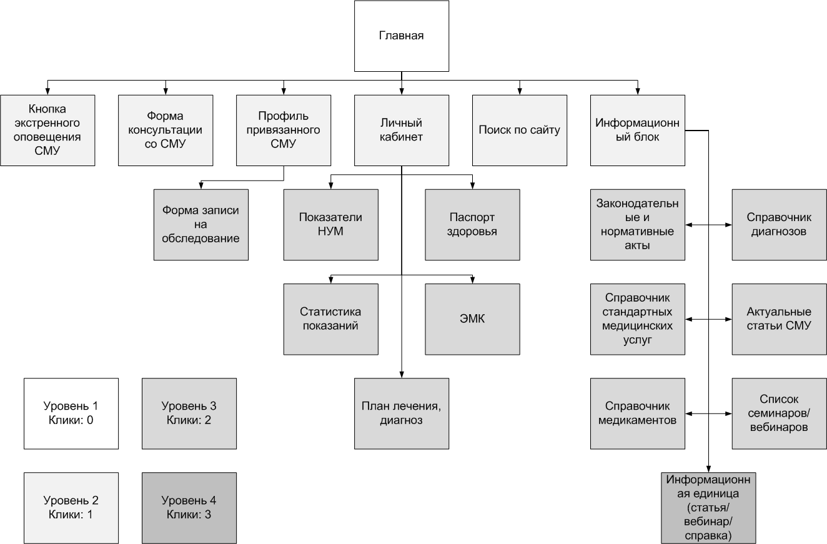

Рис. 9. ИА системы «ЦифроМед» для авиаспециалиста

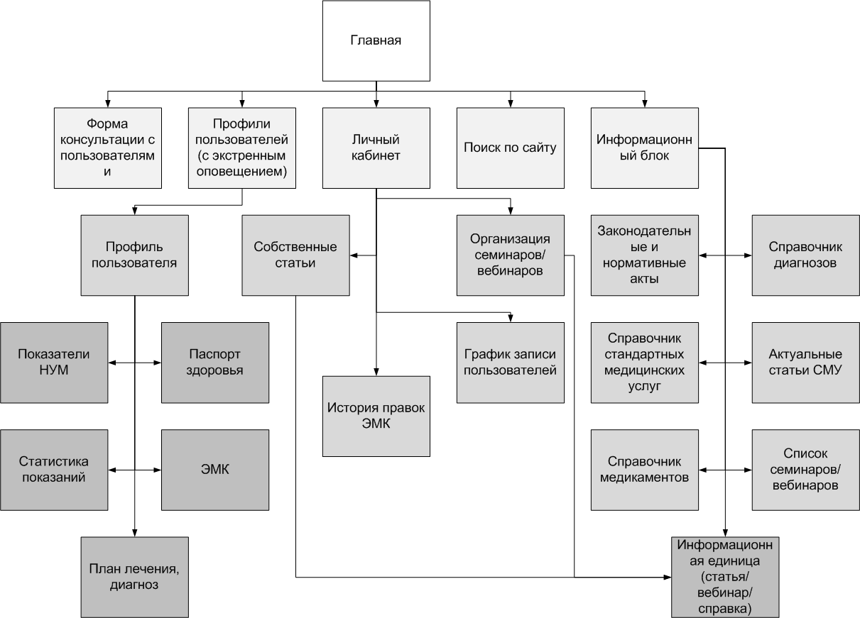

Рис. 10. ИА системы «ЦифроМед» для научного сотрудника

Описание интерфейсов пользователя
Для разработки графического пользовательского интерфейса использовались следующие средства: 1) HTML5 – язык разметки для структурирования и представления содержимого веб-страниц; 2) CSS3 – формальный язык описания внешнего вида веб-страниц; 3) JavaScript и его библиотеки (jquery, backbone) – язык сценариев для придания интерактивности веб-страницам. Пример реализованной страницы мониторинга ФС авиаспециалиста аналитиком или экспертом представлен на рис. 11.

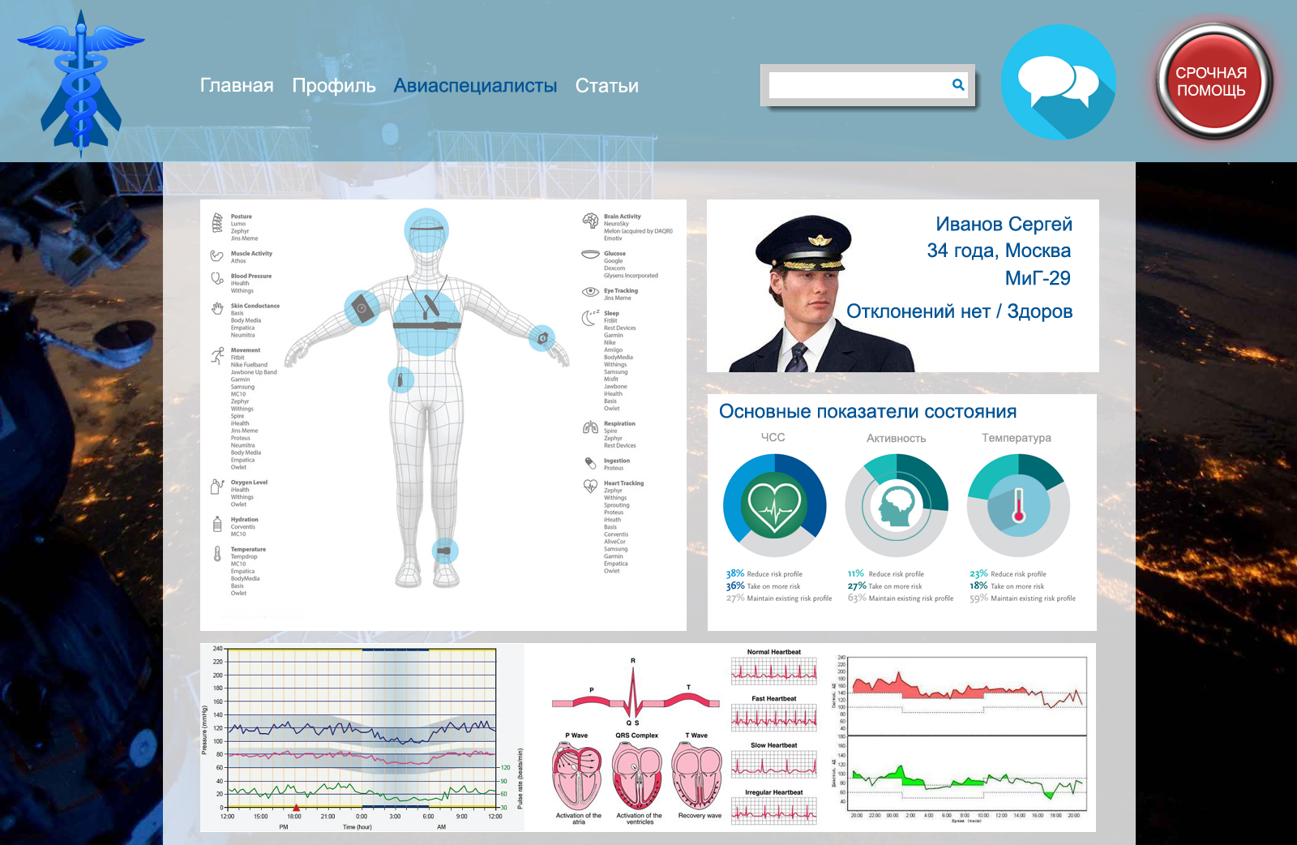

Рис. 11. Графический интерфейс страницы мониторинга физических показаний авиаспециалиста аналитиком или экспертом

Список использованных источников
- Сеченов И. М. Рефлексы головного мозга. М.: Издательство академии наук СССР, 1961. 100с.
- Павлов И. П. Условный рефлекс. Спб.: Лениздат, 2014. 224 с.
- Толочинов И. Ф. О патолого-анатомических изменениях ядер черепных нервов и относящихся к ним нервных волокон мозгового ствола при нарастающем параличном слабоумии: диссертация на степень доктора медицины. Энергія, 1900. 212 с.
- Быков К. М., Курцин И. Т. Кортико-висцеральная теория патогенеза язвенной болезни. М.: Издательство Академии Наук СССР, 1952. 271 с.
- Анохин П. К. Избранные труды. Философские аспекты теории функциональной системы. М.: Наука, 1978. 400 с.
- Бехтерева Н. П. Нейрофизиологические аспекты психической деятельности человека. – Л.: Медицина, 1974. 151 с.
- Peniston E. G., Kulkosky P. J. Alcoholic personality and alpha-theta brainwave training. // Medical Psychotherapy 3, p. 37-55.
- Сметанкин А.А. Дыхание по Сметанкину. СПб.: ЗАО «Бисовязь», 2007. 160 с.
- Базанова О. М., Афтанас Л. И. Использование индивидуальных характеристик ЭЭГ для повышения эффективности биоуправления. // Журнал невропатологии и психиатрии им. С.С. Корсакова. 2006. т. 106. № 2, с. 31-36.
- Базанова О. М. Современная интерпретация альфа-активности электроэнцефалограммы. // Успехи физиологических наук. 2009. Т. 40. № 3, с. 32-53.
- Дэвид А. Марка, Клемент МакГоуэн. Методология структурного анализа и проектирования. М., 1993. 240 с.
- Кухтичев А.А., Скородумов С.В., Салчак Ч.А. Разработка информационной архитектуры системы для создания сервисов цифровой медицины // XIV Международная конференция «Системы проектирования, технологической подготовки производства и управления этапами жизненного цикла промышленного продукта CAD/CAM/PDM», Москва, 14-16 октября 2014 г., с. 98-100.
- Quickstart for Python/WSGI applications URL: http://uwsgi-docs.readthedocs.org/en/latest/WSGIquickstart.html (дата обращения: 07.07.2015).
- Минздравом России утверждена структура электронной медицинской карты // Министерство здравоохранения Российской Федерации. URL: http://www.rosminzdrav.ru/news/2013/11/20/1314-minzdravom-rossii-utverzhdena-struktura-elektronnoy-meditsinskoy-karty (дата обращения: 07.07.2015).
- Wurman, Richard Saul. Information Architects. — 1st. — Graphis Inc., 1997
- Rosenfeld, Louis, Morville, Peter. Information architecture for the World Wide Web. — 3rd. — O'Reilly & Associates, 2006. — 528 p.

